Arbitrair nummer 217 27 januari 2026
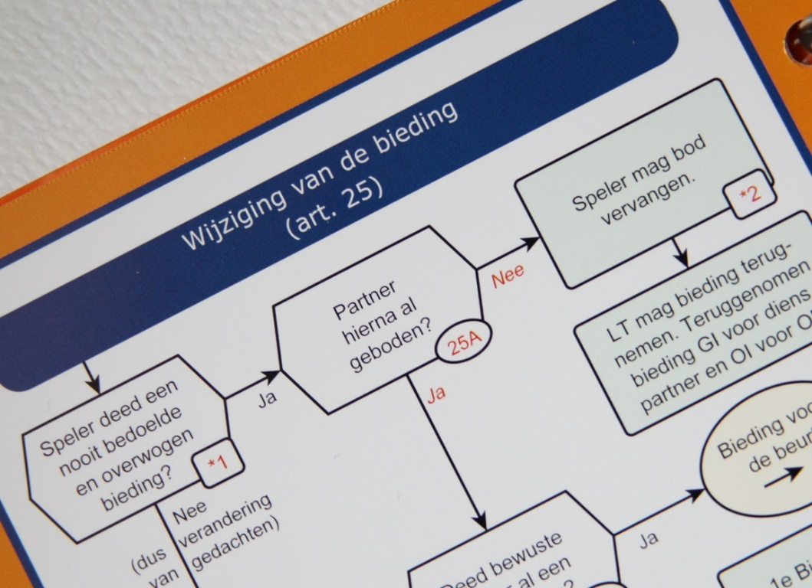
Arbitrair is voor alle gewone bridgers en wedstrijdleiders die in de eerste plaats bridgen voor hun plezier, ook na een vermeende overtreding / onregelmatigheid!

Ciska Zuur, Ron Jedema, Siger Seinen en Rob Stravers (redactie) kijken met minstens zoveel plezier naar de voorgelegde vraagstukken, met Ton Kooijman als actief meekijkend en –denkend primus inter paris.

Standaard beginnen we met onze antwoorden op de volgende pagina zodat jij eerst een oordeel kunt vellen.

Heb je een spelregelvraag? Mail die naar: rob.stravers128@gmail.com
- Gaat je vraag over een specifiek spel, geef dan ook de volledige spelverdeling, biedverloop en Gever/Kwetsbaarheid.
- Wil je een oordeel over een club/toernooiarbitrage waartegen beroep is aangetekend, dan behandelen we die – eveneens met plezier – als Protestcommissie. Geef dan naast alle spelinformatie ook de visies van alle partijen en wedstrijdleider(s).
- We proberen binnen 24 uur te antwoorden, ja, ook in het weekend en tijdens de feestdagen, want ook dan spelen we bridge!

Staat ie al op je mobieltje: De gratis ArbitreerWijzer app?

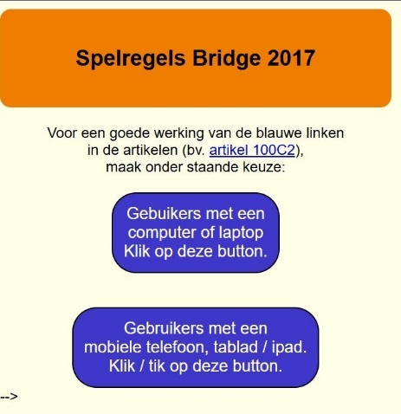
Snel en gemakkelijk bereikbaar op de site van de NBB: de Spelregels én:
- de Alerteerregeling;
- Biddingboxreglement;
- Regeling Bruine Stickerconventies en HOM
- De Muiderbergconventie en de regeling BSC

Met de link:
https://help.bridge.nl/automatisering/Spelregels/HTML/index.html

Inhoud

03 Omgaan met horkerig gedrag

04 2♥-opening met 0-10 punten, mag dat?

05 Kaart even weggetoverd

08 Kaart van dummy even buiten beeld

09 Beschermde psych?

Omgaan met horkachtig gedrag
Hoe denk jij hierover want mijn partner en ik willen er "iets" mee maar we weten niet precies wat.

Ik zit op een "gezellige" (geen systeemkaart, geen klok, geen scheidsrechter (terwijl op deze club een speler meespeelt die op StepBridge arbitreert…) en geen algemeen overzicht van de stand na een gespeelde zitting. Daar kies ik voor want mijn bridgepartner waarmee ik veel conventies heb wilde daar bridgen. Leuke mensen blablabla.

Er is echter één paar, twee mannen, die in principe iedere week in de A-lijn 1e worden. Een zeer ingewikkeld systeem, veel afspraken maar niemand snapt er iets van. Ze alerteren wel.

Aangezien mijn partner en ik onze biedingen noteren en we de spellen invoeren (alleen in de a lijn want de andere 2 lijnen hoeven dat niet?!?!) en analyseren komen we er steeds meer achter dat dit mannenpaar alias de griezels en daarna de horken, een volgbod met een 4-kaart, onder de aas uitkomen bij een troefcontract etc. spelen, allemaal regels die ik mijn beginnende bridgers afraad.
Ze vinden mij wel een kwebbel want ik pareer vaak hun meningen doordat ik het navraag bij Mark van Bijsterveldt of bij Berry.

Nu wil ik van jou weten hoe jij dit aanpakt want in mijn ogen is het artikel 148 AA dus 2x 74A.

Gisteren ging het bieden
1♣ - 1♦ (wij pasten)
1SA

1♣ en 1♦ werden gealerteerd (Montreal), 1SA niet.

Ik speel en ken geen Montreal.
Op de vraag aan hork 1: ‘Wat betekent die 1SA?’, antwoordde hij: ‘Wat denk je zelf?’

Dat was op de pabo hufteropmerking nummer 1 en werd je vriendelijk verzocht de opleiding te verlaten, want als je een kind, dat eindelijk iets durft te vragen aan de juf, dan tackelt met zo’n opmerking, durft ze nooooooit meer iets te vragen, en was je dus niet geschikt.

Het zit mijn partner en mij niet lekker dat we dit hebben laten lopen met mijn opmerking: ‘Laat maar, als dat jullie hoffelijkheid aan tafel is…’ We hadden wel 78,9% aan die tafel wat dan wel weer leuk is…

Hoe ga jij hier mee om?

Rob:
Mijn uitgangspunt is: ik speel voor mijn plezier, bij voorkeur mét mijn tafelgenoten. Als dat door horkerig gedrag onmogelijk lijkt, dan met plezier óm mijn tafelgenoten, maar plezier zal ik snot domme hebben!
Dat betekent dat ik graag met een vleugje humor omga met dit soort reacties.

Op ‘Wat denk je zelf?’ zou ik kunnen antwoorden:
- ‘Ik ben mijn tijd ver vooruit; daarom wil ik graag jouw antwoord weten. Vertel!’
- ‘Je zult echt op eigen kracht het antwoord moeten geven.’

Maar je mag ook duidelijk aangeven dat deze reactie niet past, met iets als.
- ‘Zo reageer je niet op een normale vraag; wat is de boodschap van dit 1SA-bod?’
- ‘Ik heb dat even niet gehoord, daarom herhaal ik mijn vraag: wat is de boodschap van dit 1SA-bod?’
Ciska:
Mijn antwoord zou zeker geweest zijn: "Zoals je weet, ben ik heel dom, dus kun je het toch even uitleggen."

En, hier wreekt zich toch het totale 'vrij' spelen: geen systeemkaart, geen arbitrages etc. etc. Dus iedereen kan maar doen, zoals deze twee.

2♥-opening met 0-10 punten, mag dat?

Wij zitten OW, niet kwetsbaar, en NZ zijn wel kwetsbaar.

Noord is dealer, en past.

Oost biedt 2♥, en ik alerteer, desgevraagd geef ik aangeef ik aan: precies een 5-kaart harten, minimaal een 4-kaart laag erbij, en 0 t/m 10 punten.

Noord protesteert, en geeft aan dat dat niet moet kunnen, vanaf 0 punten openen.

De arbiter wordt erbij gevraagd en geeft aan dat alleen als de uitleg niet klopt, hij iets kan doen.

Na afloop van de avond komt de noord-speler nogmaals naar me toe, en geeft aan dat je toch wel wat punten moet hebben om te kunnen openen en dat hij het niet leuk/gepast vindt dat dit bij ons vanaf 0 kan, en dat dit soort afspraken voor hem het bridgeplezier wegnemen.

Op zich zou je zeggen dat dit gewoon ons biedsysteem is en dat dat moet kunnen,

Maar met artikel 74 in het achterhoofd vind ik het niet leuk als hij vanwege dit soort afspraken/biedsystemen zou stoppen met bridgen.

Hoe adviseer jij om hiermee om te gaan?

Rob:
Er zijn openingen die niet mogen. Maar een 2-opening met lengte in de geboden kleur kan beslist door de (bied)beugel. Dat sommige spelers dat vervelend vinden kan ik mij voorstellen. Toen ik bridge leerde (1963) vond de voorzitter van onze club een afneembod onsportief. 4♥ uitnemen met 5♣, wetend dat je dat niet gaat maken heeft niets met eerlijk bridge te maken, stelde hij…

Mijn advies: maak de goede man duidelijk dat dit echt is toegestaan, en dat het aan hem en zijn partner is om deze waaghalzerij af te straffen.

Toegestane biedingen niet meer doen omdat een speler dan dreigt te vertrekken, raad ik af.

Ik kan mij wel voorstellen dat dit soort agressieve openingen niet worden gedaan tegen net begonnen bridgers.

Kaart even weggetoverd
Tijdens onze clubavond gebeurde het volgende:

Alle vier de spelers beginnen met 13 kaarten, echter tijdens het spelen heeft mijn rechtertegenstander in een slag (waarschijnlijk slag 6, blijkbaar) 2 kaarten gelijktijdig gespeeld en weggelegd. Hier kwamen we in slag 12 achter.

De arbiter heeft samen met een tweede arbiter besloten tot gem+ en gem- op dit spel. Goed of fout vind ik niet zo belangrijk er was tenminste een oplossing.

Maar wat zeggen de spelregels hier over? Ik kan het zelf in de regels niet terugvinden.

Rob:
Een uitermate lastig op te lossen probleem aan de echte bridgetafel. De oplossing moeten we vinden in de artikelen 14 en 67. De tekst die niet op jullie zaak slaat kleurde ik grijs.

ARTIKEL 14
Ontbrekende kaart

- Incomplete hand - geconstateerd voordat het spelen begint
Als vóór de opengelegde uitkomst blijkt dat een of meer handen minder dan dertien kaarten bevatten maar geen hand meer dan dertien, stelt de wedstrijdleider een onderzoek in naar elke ontbrekende kaart en:
  - als de kaart gevonden wordt, wordt zij toegevoegd aan de incomplete hand;
  - als de kaart niet gevonden kan worden, reconstrueert de wedstrijdleider het spel zo goed mogelijk, met gebruikmaking van een ander spel kaarten;
  - het bieden en het spelen gaan normaal door zonder wijziging van de gedane biedingen; alle kaarten die behoren tot de herstelde hand, worden verondersteld voortdurend deel te hebben uitgemaakt van de herstelde hand.
- Incomplete hand geconstateerd na de aanvang van het spelen
Als op enig moment nadat de uitkomst open op tafel gelegd is (tot aan het einde van de periode waarin verbeterd mag worden), blijkt dat een of meer handen minder dan dertien kaarten bevatten maar geen hand meer dan dertien, stelt de wedstrijdleider een onderzoek in naar elke ontbrekende kaart en:
  - als de kaart gevonden wordt tussen de gespeelde kaarten, is artikel 67 van toepassing;
  - als de kaart ergens anders gevonden wordt, wordt ze toegevoegd aan de incomplete hand. Rechtzettingen en strafbepalingen kunnen van toepassing zijn (zie B4 hieronder);
  - als de kaart niet gevonden wordt, wordt het spel zo goed mogelijk gereconstrueerd met een ander spel kaarten. Rechtzettingen en strafbepalingen kunnen van toepassing zijn (zie B4 hieronder);
  - een kaart die volgens de bepalingen onder punt B van dit artikel toegevoegd wordt aan een hand, wordt geacht steeds deel uitgemaakt te hebben van de incomplete hand. Deze kaart kan een strafkaart worden. Indien de toegevoegde kaart eerder had moeten worden gespeeld, is dit verzuim een verzaking.
- Informatie van toevoegen van kaart
De wetenschap dat een kaart werd toegevoegd, is ongeoorloofde informatie voor de partner van de speler wiens hand een onjuist aantal kaarten bevatte.
© NBB. Officiële spelregels voor bridge, toelichting onder auspiciën van de Nederlandse Bridge Bond.
.

ARTIKEL 67
Onjuiste slag
- Hooguit één partij heeft in de volgende slag gespeeld
Als een speler verzuimd heeft in een slag bij te spelen of te veel kaarten in een slag heeft gespeeld, moet de fout hersteld worden als er op de onregelmatigheid wordt geattendeerd voordat een speler van elke partij in de volgende slag gespeeld heeft.
  - Om het verzuim een kaart te spelen goed te maken voegt de overtreder een reglementair juiste kaart toe.
  - Om het spelen van te veel kaarten in een slag te herstellen moet artikel 45E (vijfde kaart in een slag) of artikel 58B (twee of meer kaarten gelijktijdig uit één hand) toegepast worden.
- Een speler van beide partijen heeft in de volgende slag gespeeld
Wanneer de wedstrijdleider vaststelt dat een slag onjuist is geweest (vanwege het feit dat een speler te veel of te weinig kaarten in zijn hand heeft en een overeenkomstig onjuist aantal gespeelde kaarten bezit) en beide partijen gespeeld hebben in de volgende slag, handelt de wedstrijdleider als volgt:
  - Als de overtreder verzuimd heeft in de onjuiste slag bij te spelen, moet de wedstrijdleider eisen dat hij direct een kaart open op tafel legt en die correct tussen zijn gespeelde kaarten plaatst (met deze kaart kan de betreffende slag niet alsnog gemaakt worden).
    - Als de overtreder kan bekennen in de onjuiste slag, moet hij een kaart in de voorgespeelde kleur tussen zijn gespeelde kaarten plaatsen. Hij wordt geacht verzaakt te hebben in de onjuiste slag en moet één slag overdragen in overeenstemming met artikel 64A2.
    - Als de overtreder niet kan bekennen in de onjuiste slag, plaatst hij een willekeurige kaart tussen zijn gespeelde kaarten. Hij wordt geacht verzaakt te hebben in de onjuiste slag en moet één slag overdragen in overeenstemming met artikel 64A2.

    - Als de overtreder meer dan één kaart in de onjuiste slag heeft gespeeld, controleert de wedstrijdleider de gespeelde kaarten en schrijft voor dat de overtreder alle extra kaarten (Noot: De wedstrijdleider behoort zo mogelijk te vermijden dat er gespeelde kaarten van een tegenspeler worden getoond maar als een extra kaart die aan de hand van een tegenspeler wordt toegevoegd, reeds getoond is, wordt dit een strafkaart (zie artikel 50). terugneemt en aan zijn hand toevoegt, waarbij hij de getoonde kaart die in de onjuiste slag is gespeeld, bij de gespeelde kaarten laat liggen (als de wedstrijdleider niet in staat is vast te stellen welke kaart getoond is, laat de overtreder de hoogste kaart die hij reglementair in die slag had kunnen spelen, bij de gespeelde kaarten liggen). De slag blijft aan de speler die de onjuiste slag won.
    - Een aan de hand toegevoegde kaart wordt geacht voortdurend te hebben behoord tot de hand van de overtreder en indien deze kaart in een eerdere slag had moeten worden gespeeld, is dit verzuim een verzaking.

  - Opmerking 1 Artikel 67B3
Als de wedstrijdleider vaststelt dat de overtreder wel degelijk een kaart speelde in de onjuiste slag, maar dat die kaart niet bij de andere dichtgelegde slagen gelegd is, zorgt de wedstrijdleider ervoor dat die kaart gevonden wordt en voegt hij ze op de juiste plaats toe aan de gespeelde kaarten van de overtreder. De wedstrijdleider moet een arbitrale score toekennen als de kaart opnieuw in een volgende slag gespeeld werd en het te laat is om het onreglementair spelen recht te zetten.

Tsja, ga er maar aanstaan… Alleen het leeswerk al. Ik kan mij voorstellen dat deze klus voor de wedstrijdleider veel te tijdrovend is en daarom koos voor G+ en G-…

Kaart van dummy even buiten beeld
Gisteravond hadden wij bij onze bridgeclub een leuk arbitrage geval (je hoort het goed! Het kan ook leuk zijn😅)

Als arbiter werd ik bij een spel gehaald waar nog 5 slagen gespeeld moesten worden. In de dummy lagen nog 4 kaarten!

Wat bleek: onder de laatste (vier) harten zat ♦V verstopt!

Er was al meerdere keren ruiten gespeeld en niemand mistte de vrouw maar ook niemand had opgemerkt dat er maar 12 kaarten in de dummy lagen 😆.

Ik dacht: dit spel is onbespeelbaar geworden en geef een arbitraire score, maar haalde voor de zekerheid mijn collega arbiter erbij. Ons besluit was: speel het maar uit en we bekijken het naderhand wel.

Wat bleek: het was een top voor de tegenspelers en we hebben het daarom zo gelaten.

De sfeer was gelukkig prima aan deze tafel !
Maar… Hebben we juist gehandeld?

Rob:
Inderdaad een leuke zaak. Vooral leuk omdat daar ontspannen mee werd omgegaan.

Ik ben het er helemaal mee eens dat je met je collega die ontspannen lijn doortrekt.

Een verzaking met dummy's kaarten levert geen automatische aanpassing op van het aantal slagen. En als het resultaat niet in het nadeel is van de tegenspelers zou ook ik het daarbij laten.

Beschermde psych?
Zuid / OW | ♠ AHB3  ♥ 6432  ♦ 75  ♣ B97
♠ 954  ♥ HBT95  ♦ A986  ♣ 6 |  | ♠ V87  ♥ A87  ♦ HT43  ♣ AV8
♠ T62
♥ V
♦ VB2
♣ HT5432

Het bieden:

West Noord Oost Zuid

- - - 3♣
pas 3SA pas pas
pas

Gegeven:
Noord biedt 3SA om de kwetsbare OW uit een eventuele manche te houden; Noord is van plan naar 4♣ te vluchten als 3SA gedoubleerd wordt. Dit lukt: OW kunnen 3SA en 4♥ maken, maar geen van beide spelers kan serieus nog iets bieden.

Anders dan bij gebruikelijke “beschermde bod”-gevallen gaat zuid hier nooit meer iets bieden, ook niet als hij ervan overtuigd is, dat noord zijn 3SA “heeft”.
Deze psyche is dus extreem veilig en maakt op mij daarom een oneerlijke indruk: alleen de tegenstanders kunnen er last van hebben.

Vraag:
Valt dit onder de categorie “beschermd bod”, of is deze 3SA toegestaan?

Rob:
Ik zie dit niet als een beschermde psych. Als NZ niet eerder dit kunstje flikten, en ook niet afspraken (!), is dit geen overtreding. Omdat ná deze keer beide spelers een dergelijke actie niet zullen uitsluiten, is dat informatie die zij beslist met hun opponenten moeten delen.

Maar… je kunt je ook afvragen of het 3SA-bod een psych is. Je zou dat ook een gok van noord kunnen noemen. Oost zal maar met schoppen uitkomen en zes/zeven klaverslagen voor het neerleggen zijn…

Voor degenen die zich verbazen over de 3♣-opening met een 6-kaart: dat is inmiddels niet vreemd meer.

